Höftplastik

Hemprogram och information efter att Du fått en ny höftled.

Viktig information angående Din rehabilitering

- Det är viktigt att ta ut rörligheten tidigt efter operationen så att höften inte blir stel.
- Träningen ska ge smärta, men visst obehag kan accepteras. Vila ingår i rehabiliteringen. Överdriv inte träningen. Tänk på att vävnaden behöver läka!
- Värkmedicineringen skall följas initialt och tas med fördel ca 30 minuter innan träning
- Du som patient ansvarar själv för Din träning och enligt de instruktioner Du fått. Boka uppföljnigstid med fysioterapeut på din hemort, en första träffa bör ske efter ca 3 veckor

Förhållningsregler första 3 månaderna efter operation
- Använd en dyns/kudde när du sitter, så att Du sitter med högst 90° böjning i höftleden. Undvik väldigt låga sittmöbler. Det är av största vikt att Du INTE sätter Dig djupt på huk eller korsar benen med mycket vridning då dessa rörelser riskerar att protesen hoppar ur led.

- Använd Dig av hjälpmedel för att kunna ta på Dig strumpor eller plocka upp saker från golvet om Du behöver.

- Bär tyngre saker på den opererade sidan.

- Undvik att sätta/ställa Dig hastigt

- Ligg gärna på rygg när du ska sova, eller på den opererade sidan om smärtan tillåter det. Om Du vill ligga på den icke opererade sidan ska Du återigen vara försiktig med att böja och rotera benet. Lägg i så fall en kudde mellan benen.

- Gå ur sängen mot den opererade sidan, det vill säga opererade benet först. När du lägger dig i sängen så ska den friska sidan vara längst in.

Du skall inte stegra Din träning om Du har ont. Läkning måste få ta sin tid.

Rehabprogram
Du förväntas göra de övningarna tre gånger per dag, varje övning ca 10 gånger. Tänk på att aktivera framsida lårmuskulatur när Du gör övningarna.

Påbörjas dag 1. Utförs t.om. vecka 6

Utföres ca 3 gånger per dag och ca 10 gånger per tillfälle
Pumpa kraftigt med fötterna  – bra för cirkulationen. | 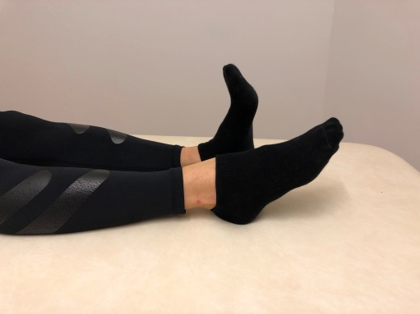
Ligg på plant underlag.  Böj i knä och höft så långt som är möjligt. Sträck sedan ut fullt och pressa knävecket mot underlaget. | 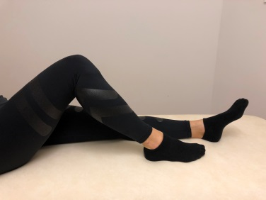  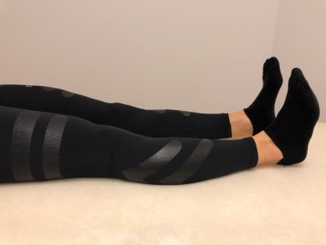
Spänn sätesmuskulaturen. Håll några sekunder och slappna sedan av. | 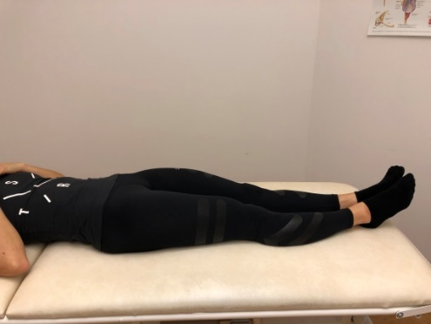

Övningar nedan kan introduceras fr.o.m. dag 3. Utförs t.om. vecka 6

Ligg ner, spänn främre lårmuskeln och sträck benet. Vinkla tårna mot magen. Lyft benet i rakt läge mot taket. Håll kvar en stund och sänk sakta tillbaka. | 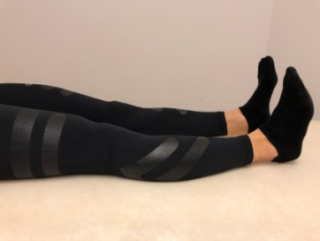  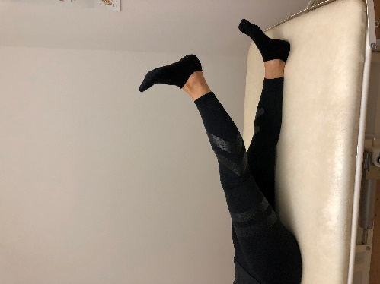
Ligg på ett plant underlag. För ut opererade benet utåt sidan med hälen kvar mot underlaget. Gå inte längre ut än ca 30 grader.
Höftlyft, ligg på rygg. Dra upp fötterna mot rumpan så du får 90° i knäleden. Lyft upp sätet från golvet så högt Du kan och håll några sekunder. Sänk sakta tillbaka. | 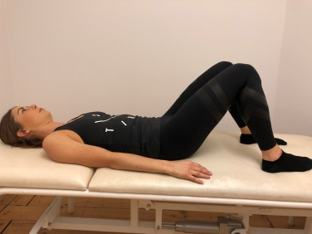  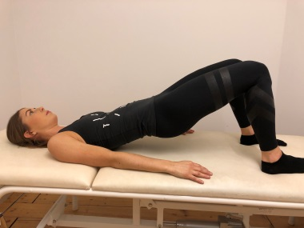
Håll i Dig i något fast. Gör en kontrollerad knäböj till ca 60 grader. Res Dig sen och gör en tåhävning | 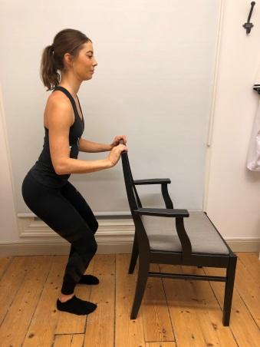  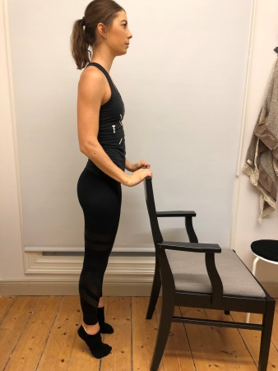
Stå med fötterna ihop med stöd av en stol eller liknande. För det opererade benet rakt ut åt sidan ca 30-40 grader. Håll kvar någon sekund, gå sedan tillbaka med benet till stående position. Tänk på att hålla överkroppen upprätt under rörelsen | 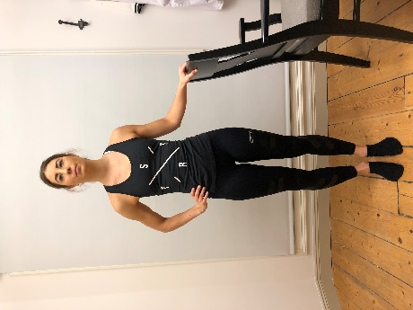  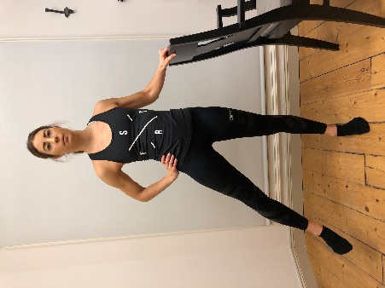
Programmet är framtaget av Leg. sjukgymnast Anna Hedblom Rahme och Docent Hans Rahme

Kryckkäppar eller rollator
Använd kryckkäppar eller rollator så länge Du haltar, ca 4 - 6 veckor.
Gång utan hjälpmedel brukar vanligtvis uppnås efter tidigast 6 veckor och avvecklas i samråd med behandlande fysioterapeut.
I trappa:
UPPFÖR - TA DET FRISKA BENET FÖRST
NEDFÖR - TA DET OPERERADE BENET FÖRST

Generella riktlinjer gällande vad Du får göra
- Kortare promenader kan påbörjas 5-7 dagar efter operationen. Om smärta eller svullnad tilltar under/efter promenader har Du överansträngt dig. Korta i så fall ned promenaden.

- Längre promenader kan Du börja med när du går utan hälta. Var uppmärksam på ökad värk, svullnad, stelhet under/efter en promenad.

- Bad är inte aktuellt förrän såret är helt läkt.

- Cykling på motionscykel kan påbörjas tidigast efter 4v, såret ska vara helt läkt. Cykel utomhus är lämpligt tidigast efter ca 8v.

- Bilkörning ska undvikas första tiden och kan återupptas när god kontroll och styrka uppnåtts i benet, oftast ca 4–6 veckor efter operationen beroende på biltyp och vilket ben som opererats. Starka mediciner påverkar också förmågan att framföra fordon trafiksäkert.

- Under tre månader ska ingen överdriven töjning eller rörelseträning i ledens ytterlägen utföras.

- Aktiviteter som simning, cykling, golf, tennis, längdskidåkning, ridning, dans mm går bra, det gäller att använda sitt sunda förnuft. Dessa aktiviteter kan påbörjas tidigast 3 månader efter operationen, och bör introduceras successivt.

- Förväntad rehabiliteringstid kan variera mellan 5–8 månader, beroende på funktionsnivå före operationen samt läkning, rehabilitering och målsättning efter operationen. Förbättring kan ses under hela första året och för en del krävs träning livet ut.

- Efter en protesoperation bör man undvika extrema belastningar på protesen. Löpning, hopp och liknande ger hög belastning på protesen och rekommenderas inte. Det finns en ökad risk för luxation och fraktur vid protesen vid fallolyckor och högrisksporter/kontaktidrott. Undvik eller utför högrisksporter med försiktighet. Utförsåkning kan fungera bra om man är van skidåkare.
Efter din höftoperation
- Förbandet på höften skall sitta i 3 veckor. Om det skulle lossna innan dess är det bra om du går till en vårdcentral och får det bytt. Köp gärna hem Tegaderm förband så du kan förstärka om det skulle börja rulla upp sig i kanterna. Du får duscha med förbandet, men det tål ej bad eller bastu.

- Om operationssåret är förslutet med agraffer, metallclips, skall de sitta kvar i 3 veckor. Borttagning sker på din vårdcentral eller hos oss. Boka tid för borttagning av agraffer. Om istället operationssåret är förslutet med stygn försvinner dessa av sig själv.

- Om du skulle få tecken till infektion - såsom hög feber (Temp upp till 38,5° är normalt första veckan efter operation), kraftig blossande rodnad kring såret eller om såret läcker/rinner efter 2 veckor - tar du kontakt med oss.

- Om du önskar förnyat recept på smärtstillande hör du av dig till oss några dagar innan medicinerna är helt slut.

- Du har fått en remiss till Fysioterapeut. Kontakta en fysioteraprut på hemorten för uppföljning och stöttning i din rehab. Den mesta träningen sköter du själv i hemmet eller på gym när du kommit lite längre.

- Kontakta oss vid behov av förlängd sjukskrivning.

- En postoperativ kontrollröntgen av protesen och din höftled görs ca 3 veckor efter operationen. Röntgenundersökningen sker på Undersökningen sker på Unilabs i Malmö eller ditt hemortssjukhus, du får en kallelse därifrån.

- Efter en höftoperation är det helt normalt med smärta kring höften och ner i benet. Det är mer regel än undantag att man blir svullen. Svullnaden sjunker nedåt efterhand och ibland blir det en ansamling av vätska i foten och underbenet. Det är helt normalt med en blå/grön/gul missfärgning i huden som vid ett blåmärke. Svullnad och missfärgning och förbättras successivt under några veckor, men en viss grad av svullnad kan sitta i länge, flera månader. Många patienter är oroliga för blodpropp, men i och med den snabba mobiliseringen efter operation (du var uppe och stod på benen bara några timmar efter operation) så är risken för blodpropp extremt liten. Om ni får en kraftig svullnad i vaden som inte minskar under natten eller med högläge rekommenderar vi att ni söker er vårdcentral.

- Feber upp till 38,5° är helt normalt 7-10 dagar efter en höftoperation och har med läkningen att göra.

- Många upplever en benlängdsskillnad efter operationen där det opererade benet känns längre än det andra. Det handlar ytterst sällan om att benet faktiskt är förlängt (vid en faktisk förlängning brukar det handla om max 5 mm, vilket man i allmänhet inte känner av), utan det rör sig om att man som en smärtreaktion tippar bäckenet mot den opererade sidan. Det kan ta ett halvår innan det justeras av sig själv. Vi avråder att du stoppar in något i den andra skon eller ordnar med klackförhöjning de första 6 månader efter operationen.

